**Báo cáo bài tập môn Xử lí tiếng nói**

**Thành viên:**

* Đỗ Ngọc Duy - 16020216
* Phạm Thị Linh - 16020247
* Đào Tiến Dũng - 17021216

**Data:**

* File Wav của các từ: “được”, “đang”, “trong”, “người”, “có thể”
* Mỗi từ có khoảng 100 file
* Chia data thành tập train và tập test theo tỉ lệ 70-30

**Thư viện:**

* Sử dụng thư viện MultinomialHMM của HMMlearn

**Model:**

* “Người”: “Ng”-“Ư”-“Ơ”-“I”

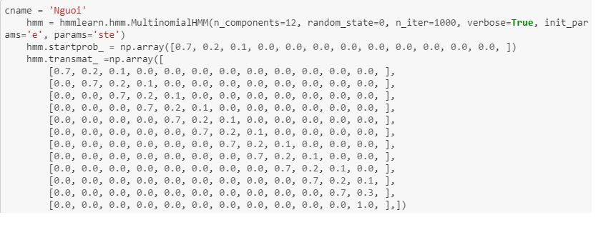

* “Được”: “Đ”-“Ư”-“Ơ”-“C”

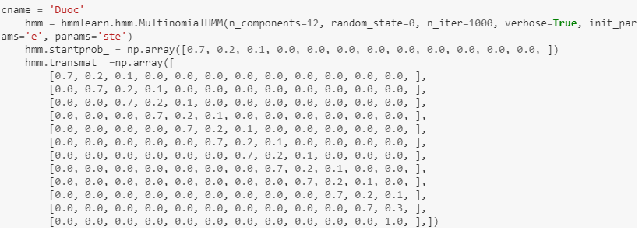

* “Có thể”: “c”-“o”-“Th”-“e”

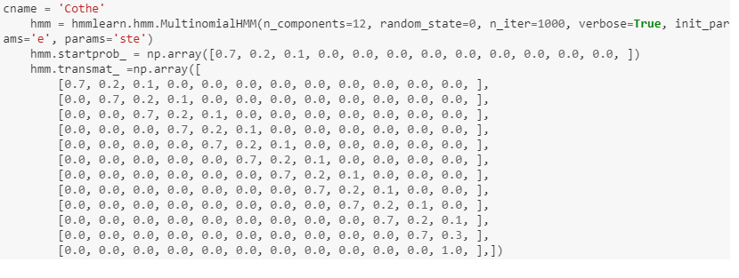

* “Trong”:”tr”-“o”-“ng”

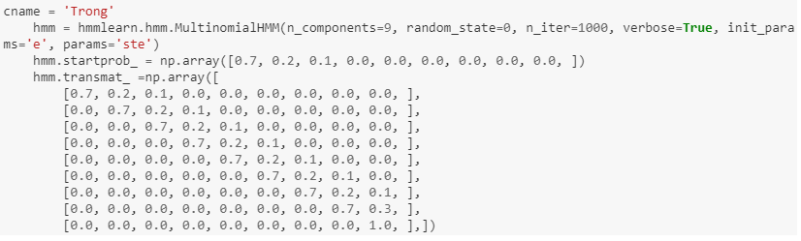

* “Đang”:”đ”-“a”-“ng”

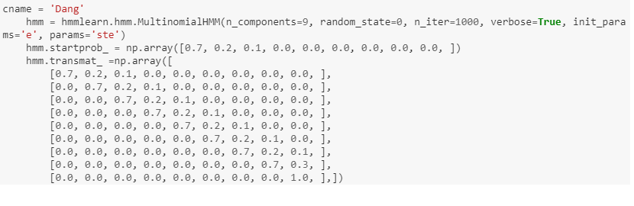

**Kết quả:**

* Trên tập test:

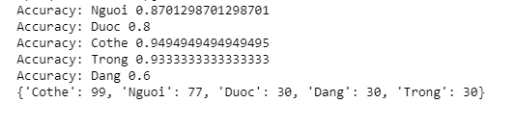

* Trên các file ghi âm:

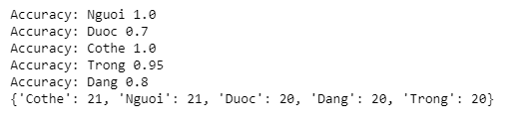

**Code:**

* <https://github.com/DarkAngel131998/SpeechRecognition>